CÔNG TY TRÁCH NHIỆM HỮU HẠN GIẢI PHÁP PHẦN MỀM NHẬT CƯỜNG

Tài liệu hướng dẫn thi công
Mã hiệu: NCSW-DA-22-BM-01
Phiên bản: v1.0, áp dụng từ ngày: 26/11/2018

KHỐI DỰ ÁN

MỤC LỤC
1. Quy định convention trong dự án 1
1.1 Quy định về coding 2
1.2 Quy định .Net Framework trong dự án 2
2. Giới thiệu Framework dự án 2
2.1 Kiến trúc solution 2
2.2 Các class base 2
2.3 Các user control 2
3. Hướng dẫn thi công 2
3.1 Hướng dẫn dùng APIHelper để gọi Web API Service 2
3.2 Hướng dẫn dùng control ncGrid 2
3.2.1 Đặc tả 2
3.3 Hướng dẫn dùng control ncCombo 8
3.3.1 Đặc tả 8
3.3.2 Case study. 9
3.4 Hướng dẫn dùng NcLookUpEdit 10
3.5 Hướng dẫn dùng LayoutPanel 10
3.6 Hướng dẫn kiểm tra quyền thực hiện chức năng 10
3.7 Hướng dẫn làm báo cáo 10
3.8 Hướng dẫn làm danh mục 10
3.8.1 Tạo các class 10
3.8.2 Tạo Form Danh Mục List 14
3.8.3 Tạo Form Danh Mục Detail 15
4. Hướng dẫn thi công import thư viện,Importexcel 16
4.1 Thêm Attribute trong entity cho các trường cần Import 16
4.2 Thêm hàm vào Controller cần import. 16
4.3 Thêm Route cho _importRoute trong BL 17
4.4 Tại form Danh mục cần import, override lại hàm ImportData của BaseDictionaryListvà gán BL của entity cho form import. 17
5. HƯỚNG DẪN/LƯU Ý KHÁC 18

Quy định convention trong dự án

Quy định về coding
[Mô tả các quy định về code]
Ví dụ:
- Không dùng Enum.ToString() để lấy tên của Enum: Vì khi phát hành sản phẩm sẽ Obfuscate toàn bộ DLL của dự án dẫn đến các Enum bị đổi tên, dùng Enum.ToString() sẽ cho kết quả sai.
- Không fix chuỗi trong chương trình (kể cả chuỗi thông báo, tên cột trong DB …), mọi chuỗi ký tự phải được đưa vào Resource để dùng: Vì khi phát hành sản phẩm sẽ Obfuscate toàn bộ DLL của dự án tất cả các chuỗi fix sẽ bị mã hóa thành các ký tự loằng ngoằng.
- Hạn chế sử dụng kiểu Object để giảm thiểu convert kiểu dữ liệu
- Trong tất cả các event phải có Try … Catch … Finally để thông báo lỗi hoặc Log lỗi
- Không được phép Try … Catch và không viết gì trong khối Catch để giấu lỗi

Quy định .Net Framework trong dự án
- Tất cả các Project trong dự án phải để Taget Framework 4.5.2

Giới thiệu Framework dự án

Kiến trúc solution

Các class base

Các user control

Hướng dẫn thi công
[Mô tả các hướng dẫn dùng hàm,các phương thức, thuộc tính ]
Ví dụ:

Hướng dẫn dùng APIHelper để gọi Web API Service

Hướng dẫn dùng control ncGrid
Ví dụ:

Đặc tả
- Thuộc tính
Tên thuộc tính | Mô tả
CacheDataSource | Dữ liệu lưu lại khi chuyển trang. Sử dụng để cache dữ liệu không phải load lại dữ liệu khi chuyển về trang trước.
CurrentPage | Trang hiện tại.
TotalRecord | Tổng số bản ghi.
WhereStatement | Chứa mệnh đề truy vấn dữ liệu.
ListOrderByClause | Chứa mệnh đề sắp xếp dữ liệu.
OldFilterString | Thuộc tính dung để lưu lại giá trị tìm kiếm cũ.
- Phương thức
Tên phương thức | Mô tả
void InitializeComponent | Hàm khởi tạo một số thuộc tính của GridControl như: hiển thị thanh điều hướng phân trang, ẩn các nút bấm không cần thiết…
void AddButtonNavigation | Hàm thêm các button tùy chỉnh để thêm vào thanh điều hướng phân trang.
void LoadData | Hàm lấy dữ liệu theo điều kiện truy vấn, điều kiện sắp xếp và phân trang.
void LoadDataWithCondition | Hàm xây dựng điều kiện truy vấn và điều kiện sắp xếp để lấy dữ liệu trên trang. Khi gọi hàm này, cần truyền các tham số là điều kiện truy vấn bên ngoài để hàm xây dựng điều kiện truy vấn (có thể kết hợp với điều kiện nhập trên GridControl).
- Sự kiện
Sự kiện | Mô tả
ncGridControl_EmbeddedNavigator_ButtonClick | Sự kiện cho phép xử lý dữ liệu tùy theo các nút bấm trên thanh điều hướng phân trang như: Trang trước, trang sau, trang đầu, trang cuối…
ncGridControl_Load | Sự kiện này sẽ gọi hàm AddButtonNavigation để thêm các nút tùy chỉnh vào thanh điều hướng phân trang.
2/ Case study.
Khi sử dụng ncGridControl, lưu ý cần thiết lập các thuộc tính bắt buộc sau:
- Khi tạo Entity:
  - Tạo trường NUM_ROW kiểu long, để chứa số thứ tự dòng.
  - Tạo trường TOTALRECORD kiểu long, để chứa tổng số bản ghi trong DB.
- Khi sử dụng NcGridControl trên Form:
  - Trong hàm Load form, cần khai báo và gọi event, hàm như sau:
private void DICPharmaceuticalInPhamacyList_Load(object sender, EventArgs e)
{
_blBase = new BL.BLPharmaceuticalInPhamacy<Pharma_In_Phamacy_Entity>();
gcList.LoadDataPaging += this.LoadDataPaging;
LoadDataPaging(false);
LoadLayoutGrid();
}
  - Ghi đè lại phương thức LoadDataPaging:
protected override void LoadDataPaging(bool bClearDataSorce)
{
// Nếu trang hiện tại = 0 thì gán thành 1 để truy vấn dữ liệu trang đầu tiên.
if (gcList.CurrentPage == 0) gcList.CurrentPage = 1;

// TODO: Sắp xếp trên server (đang cho sắp xếp ở client)
//var listOrderByClause = new List<OrderByClause>();
//foreach (GridColumnSortInfo sortInfo in gvList.SortInfo)
//{
// var sortOrder = sortInfo.SortOrder == ColumnSortOrder.Descending
// ? Sorting.Descending
// : Sorting.Ascending;
// listOrderByClause.Add(new OrderByClause(sortInfo.Column.FieldName, sortOrder));
//}
//gcList.ListOrderByClause = listOrderByClause;

var pagingCondition = new PagingCondition()
{
CurrentPage = gcList.CurrentPage,
PageSize = Constant.SizeOnPage,
WhereStatement = gcList.WhereStatement,
OrderByClauses = gcList.ListOrderByClause
};

// Kiểm tra xem có dữ liệu không để xử lý merge source.
var countRecord = gcList.CacheDataSource?.Count ?? 0;
if (bClearDataSorce) countRecord = 0;

try
{
ChangeTrackingCollection<Pharma_In_Phamacy_Entity> collection;
if (gcList.CacheDataSource != null && countRecord > 0)
{
var lstOldEntities = (ChangeTrackingCollection<Pharma_In_Phamacy_Entity>)gcList.CacheDataSource.DataSource;
var fromRecord = (gcList.CurrentPage - 1) * Constant.SizeOnPage;
var toRecord = gcList.CurrentPage * Constant.SizeOnPage;
// Kiểm tra xem đã có dữ liệu trang hiện tại chưa? Có rồi thì lấy dữ liệu trong Cache.
var chkExistData = lstOldEntities.Count(p => p.NUM_ROW > fromRecord && p.NUM_ROW <= toRecord);
if (chkExistData <= 0)
{
// Lấy source theo điều kiện truy vấn mới.
// VD: Next trang, lấy 10 bản ghi. Lưu vào biến lstObjects để merge vào cache, gán lại vào CacheDataSource.
_blBase.ILoadData(pagingCondition);
collection = (ChangeTrackingCollection<Pharma_In_Phamacy_Entity>)_blBase.IObjBindingSource.DataSource;
// Merge dữ liệu vào list đã có.
collection.ForEach(s => lstOldEntities.Add(s));
}
else
{
collection = new ChangeTrackingCollection<Pharma_In_Phamacy_Entity>(lstOldEntities.Where(p => p.NUM_ROW > fromRecord && p.NUM_ROW <= toRecord));
_blBase.IObjBindingSource.DataSource = collection;
}
}
else
{
// Lấy source theo điều kiện truy vấn mới.
// VD: Next trang, lấy 10 bản ghi. Lưu vào biến lstObjects để merge vào cache, gán lại vào CacheDataSource.
_blBase.ILoadData(pagingCondition);
collection = (ChangeTrackingCollection<Pharma_In_Phamacy_Entity>)_blBase.IObjBindingSource.DataSource;
gcList.CacheDataSource = new BindingSource { DataSource = collection };
}
bsData.DataSource = collection;

gcList.TotalRecord = collection.Count > 0 ? collection[0].TOTALRECORD : 0;
gcList.EmbeddedNavigator.TextStringFormat = $@" Trang: {gcList.CurrentPage}/{Math.Ceiling((decimal)gcList.TotalRecord / Constant.SizeOnPage)}";

// Hiển thị tổng số trang
CommonFunction.ShowSummaryFotter(gcList, bsData);
}
catch (Exception ex)
{
MessageBox.Show(ex.Message);
}
}
  - Thêm sự kiện grdBenhAn_ColumnFilterChanged:
private void grdBenhAn_ColumnFilterChanged(object sender, EventArgs e)
{
CommonFunction.FilterGridControl(gcList);
LoadDataPaging(true);
}
- Để thêm điều kiện tìm kiếm bên ngoài Control:
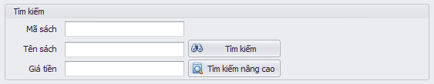
  - Tạo một biến List<WhereClause> để thêm các điều kiện tìm kiếm. Sử dụng hàm Add() để thêm một điều kiện tìm kiếm, truyền các tham số lần lượt là: Tên trường, toán tử so sánh, giá trị, điều kiện (AND/OR) kết hợp với các điều kiện sau nó.
  - Ví dụ:
var _lstWhereClauses = new List<WhereClause>();
if (txtID.Text != "")
_lstWhereClauses.Add(new WhereClause("ID", Comparison.Equals.ToString(), txtID.EditValue, LogicOperator.And.ToString()));

if (txtName.Text != "")
_lstWhereClauses.Add(new WhereClause("NAME", Comparison.Contains.ToString(),txtName.EditValue, LogicOperator.And.ToString()));

if (txtPrice.Text != "")
_lstWhereClauses.Add(new WhereClause("PRICE", Comparison.Equals.ToString(), txtPrice.EditValue, LogicOperator.And.ToString()));

  - Gọi hàm LoadDataWithCondition và truyền danh sách điều kiện tìm kiếm để lấy dữ liệu.
ncGridControl21.LoadDataWithCondition(_lstWhereClauses);
- Để thêm điều kiện tìm kiếm từ màn hình “Tìm kiếm nâng cao”:
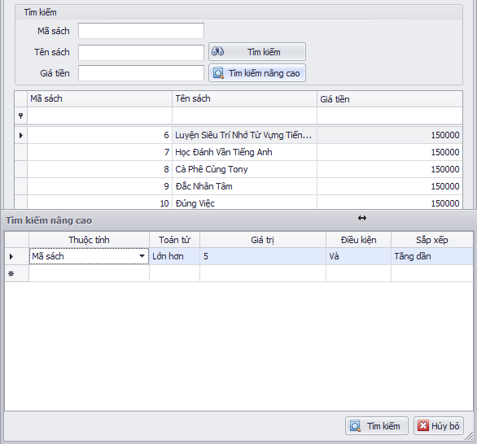
  - Cần tạo một bảng danh sách các trường, kiểu dữ liệu của trường cho phép tìm kiếm.
Ví dụ:
#region Tạo bảng lưu trữ các trường, kiểu dữ liệu cho phép tìm kiếm.
// Tạo bảng lưu trữ các trường, kiểu dữ liệu cho phép tìm kiếm.
// Cần tạo đúng theo cấu trúc cột và kiểu dữ liệu truyền vào.
// Cột theo thứ tự: 1-DisplayText | 2-FieldName | 3-DataType.

var dtFields = new DataTable();
dtFields.Columns.Add("DisplayText");
dtFields.Columns.Add("FieldName");
dtFields.Columns.Add("DataType");

dtFields.Rows.Add("Mã sách", "ID", typeof(int).Name);
dtFields.Rows.Add("Tên sách", "NAME", typeof(string).Name);
dtFields.Rows.Add("Giá tiền", "PRICE", typeof(double).Name);
#endregion
  - Gọi màn hình “Tìm kiếm nâng cao”:
var frm = new frmAdvancedSearch(dtFields, _dtOldFilter);
// Gọi event để lấy giá trị của màn hình "Tìm kiếm nâng cao".
frm.ConditionBuilderEvent += ConditionBuilder;
frm.ShowDialog();
  - Để sử dụng cả điều kiện sắp xếp và điều kiện truy vấn, tạo hàm ConditionBuilder để hứng điều kiện tìm kiếm và điều kiện sắp xếp truyền từ màn hình “Tìm kiếm nâng cao”.
private void ConditionBuilder(List<WhereClause> lstWhereClauses, List<OrderByClause> lstOrderByClauses, DataTable oldFilter)
{
var _lstWhereClauses = new List<WhereClause>();
var _lstorderByClauses = new List<OrderByClause>();
_dtOldFilter = oldFilter;
_lstWhereClauses = lstWhereClauses;
_lstorderByClauses = lstOrderByClauses;

ncGridControl21.LoadDataWithCondition(_lstWhereClauses, _lstorderByClauses);
}
Gọi hàm LoadDataWithCondition trong GridControl và truyền dữ liệu tìm kiếm, sắp xếp.
- Gọi hàm LoadData() để tải dữ liệu khi load form:
ncGridControl21.LoadData();

Hướng dẫn dùng control ncCombo
[Mô tả các hướng dẫn dùng hàm,các phương thức, thuộc tính ]
Ví dụ:

Đặc tả
- Thuộc tính
Tên thuộc tính | Mô tả
CurrentBL | Tên đối tượng BL sử dụng để gọi hàm lấy dữ liệu.
MethodNameToGetData | Tên phương thức sử dụng trong đối tượng BL để lấy dữ liệu hiển thị.
IntervalFilter | Thời gian tự động tìm kiếm dữ liệu khi dừng gõ phím.
RecordInPage | Số bản ghi hiển thị trên trang.
- Phương thức
Tên phương thức | Mô tả
void InitializeComponent | Hàm khởi tạo một số thuộc tính của GridControl như: hiển thị thanh điều hướng phân trang, ẩn các nút bấm không cần thiết…
void AddButtonNavigation | Hàm thêm các button tùy chỉnh để thêm vào thanh điều hướng phân trang.
void LoadData | Hàm lấy dữ liệu theo điều kiện truy vấn, điều kiện sắp xếp và phân trang.
void AddFilterRow | Hàm sử dụng để thêm điều kiện cho phép lọc dữ liệu.
IEnumerable GetDataFromInvokeFunction | Hàm kiểm tra dữ liệu trên trang. Nếu đã có dữ liệu trên trang thì hàm này sẽ trả về dữ liệu đã có trong cache, nếu chưa có dữ liệu trên trang sẽ gọi đến hàm LoadData để lấy dữ liệu trên trang yêu cầu.
List<object> LoadNextPrevData | Hàm kiểm tra dữ liệu trên trang. Nếu đã có dữ liệu trên trang thì hàm này sẽ trả về dữ liệu đã có trong cache, nếu chưa có dữ liệu trên trang sẽ gọi đến hàm LoadData để lấy dữ liệu trên trang yêu cầu.
Comparison GetComparison | Hàm trả về toán tử so sánh mặc định dựa trên kiểu dữ liệu của cột.
bool ConvertTextToAnotherType | Hàm trả về true nếu kiểu dữ liệu của cột có thể tìm kiếm dữ liệu theo kiểu dữ liệu giá trị nhập vào. Trả về false nếu kiểu dữ liệu giá trị tìm kiếm không thỏa mãn kiểu dữ liệu trên cột.
- Sự kiện
Sự kiện | Mô tả
dataNavigator1_ButtonClick | Sự kiện cho phép xử lý dữ liệu tùy theo các nút bấm trên thanh điều hướng phân trang như: Trang trước, trang sau, trang đầu, trang cuối…
ElapsedTimer_Tick | Sau 30 mili giây, sự kiện Tick chạy. Lấy dữ liệu tìm kiếm và sử dụng điều kiện tìm kiếm này để truy xuất dữ liệu.
gridLookUpEdit1View_KeyUp | Chạy Timer, tìm kiếm dữ liệu sau 30 mili giây theo điều kiện tìm kiếm mới gõ.
gridLookUpEdit1_EditValueChanged | Lưu lại giá trị đã chọn nhằm phục vụ xử lý dữ liệu trong sự kiện KeyUp.

Case study.
Khi sử dụng ncGridLookUpEdit, lưu ý cần thiết lập các thuộc tính cần thiết:
- Tên đối tượng truy vấn:
  - Tên đối tượng BL
ncGridLookUpEdit1.CurrentBL = new BLOrders();
- Tên phương thức lấy dữ liệu:
ncGridLookUpEdit1.MethodNameToGetData = "GetDataByPaging";
- Số bản ghi hiển thị:
  - Mặc định là 5.
  - Thay đổi giá trị này để hiển thị số bản ghi trên 1 trang.
  - Nếu giá trị <= 0 thì sẽ lấy tất cả dữ liệu.
- Thời gian tìm kiếm:
  - Mặc định là 30 mili giây.
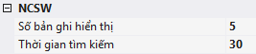
- Chỉ định toán tử và điều kiện tìm kiếm trên GridLookUpEdit:
  - Sử dụng hàm AddFilterRow để thêm các điều kiện và toán tử phù hợp. Điều kiện so sánh là các cột hiển thị trên GridLookUpEdit và chọn kiểu dữ liệu phù hợp cho cột đó.
  - Ví dụ:
ncGridLookUpEdit1.AddFilterRow("BENHAN_ID", Comparison.Equals);

- Gọi hàm LoadData() để tải dữ liệu khi load form:
ncGridLookUpEdit1.LoadData();

Hướng dẫn dùng NcLookUpEdit
- NcLookUpEdit cho phép tìm kiếm trên nhiều cột.
- Khi sử dụng, nếu muốn cho người dùng có thể xóa giá trị hiển thị trên form và đặt về giá trị null như ban đầu, cần thiết lập bindingSource cho control như sau:
- txtGiaTriQD.DataBindings.Add(Resources.EditValue, BsObjectDetail, nameof(Unit_Entity.EXCHANGE_VALUE), true, DataSourceUpdateMode.OnPropertyChanged, string.Empty)

Hướng dẫn dùng LayoutPanel

Hướng dẫn kiểm tra quyền thực hiện chức năng

Hướng dẫn làm báo cáo

Hướng dẫn làm danh mục
[Mô tả các hướng dẫn dùng hàm,các phương thức, thuộc tính ]
Ví dụ:

Tạo các class
Bước 1: Tạo Entity
- Tạo Class Entity trong Project NCSw.HIS.Entity/Dictionary
- Kế thừa từ Class NCEntityBase trong Project NCSw.HIS.Utilities
- Tạo các thuộc tính dựa trên các trường trong database
- Chú ý khi set property them NotifyPropertyChanged() để check change.
- Trong Entity phải để Key attribute cho trường khóa chính và UniqueAttribute cho trường code tự tăng.
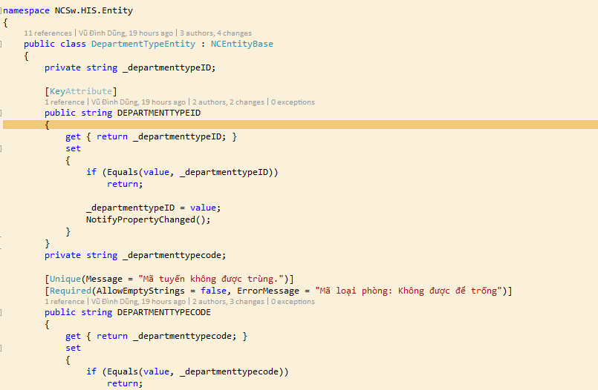

- Chú ý: Nếu trong chức năng có trường mã tự tăng thì phải vào bảng CONFIGCODECATEGORY để config:
  - EntityClassName : Tên EntityClass
  - Prefix: Tiền tố trong chuỗi tự tăng
  - Subfix: Hậu tố trong chuỗi tự tăng
  - FieldName: Tên trường tự tăng trong bảng
  - Value: Giá trị tự tăng
  - Length: Độ dài chuỗi tự tăng
Bước 2: Tạo DL
- Tạo Class DL trong Project NCSw.HIS.Server.DL/Dictionary và kế thừa từ Class DLBase
- Gán tên cho các proceduce tương ứng
- Chú ý : Lập trình viên sẽ phải viết 4 store cơ bản tương ứng với 4 chức năng: Get, Insert, Update, Delete
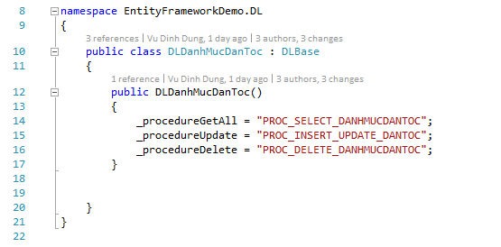
Bước 3: Tạo BLServer
- Tạo Class BLServer trong Project NCSw.HIS.Server.BL/Dictionary và kế thừa từ BLServerBase
- Khởi tạo DL vừa ở bước 2
- Gán DL vào ODLBase
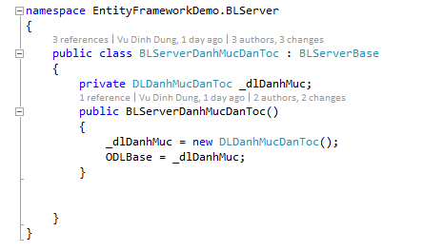
Bước 4: Tạo Controller in API
- Tạo Class Controller trong Project NCSw.HIS.Server.WebAPI/Controllers/Dictionary và kể thừa từ APIController
- Tạo các action cần thiết (Ví dụ: getdata, updatedate…)
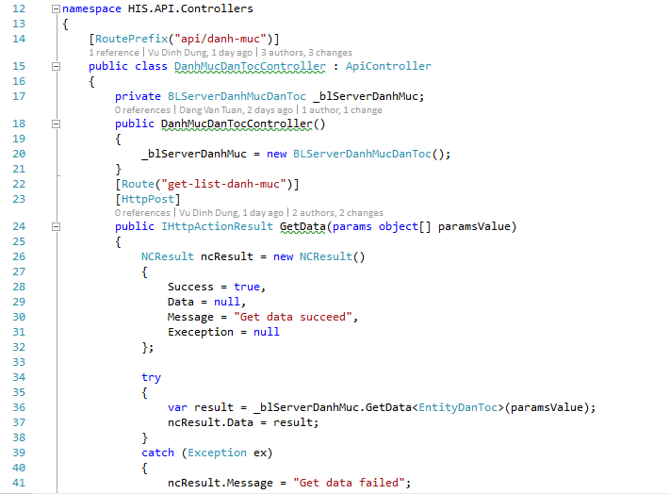
Bước 5: Tạo BLClient
- Tạo Class BL trong Project NCSw.HIS.Client.BL/Dictionary
- Kế thừa từ Class BLBase
- Gán các Url API tương ứng.
- Override lại hàm InitNewRow() cho phù hợp với từ trường hợp.
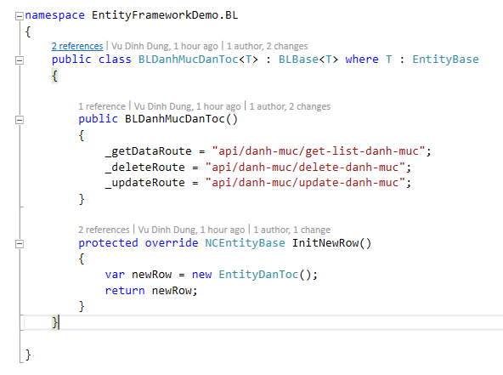

Tạo Form Danh Mục List
[Mô tả các hướng dẫn dùng danh mục ]
Ví dụ:

Bước 1: Tạo Form Danh Mục
Bước 2: Kế thừa từ form BaseDictionaryList
Bước 3: Khởi tạo và thiết lập các control
- Thay đổi property của GridControl để không cho edit trên Grid
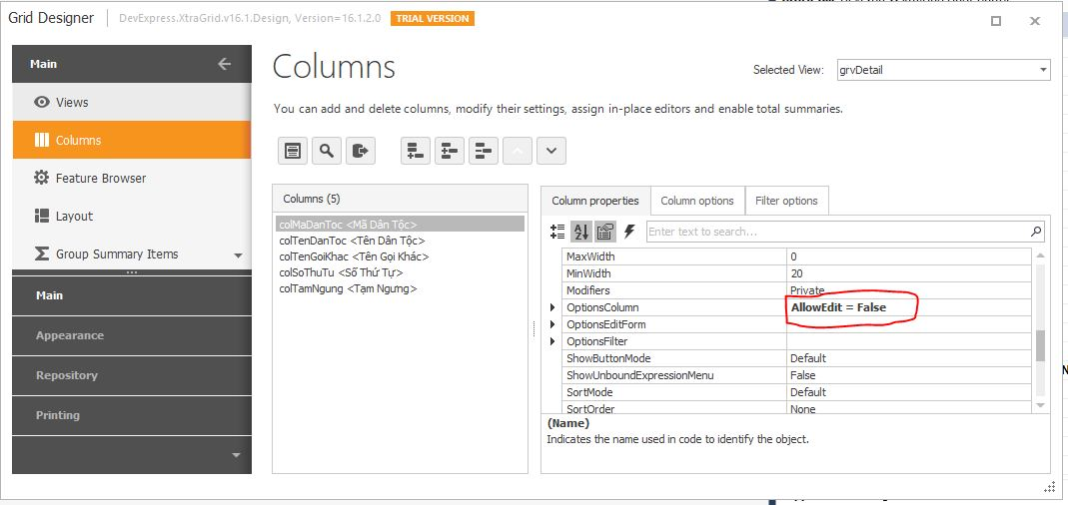

Bước 4: Override hàm
- Override Hàm InitBLObject() để khởi tạo BL tương ứng và truyền vào Entity.
- Override Hàm InitBaseControl() để khởi tạo các Control(GridControl, ContextMenuStrip) tương ứng.
- Override hàm GetFormDetail() để show form detail tương ứng.
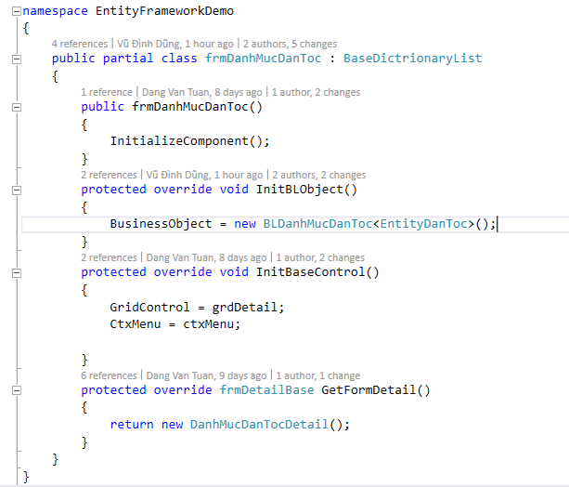

Tạo Form Danh Mục Detail
Bước 1: Tạo Form Danh Mục
Bước 2: Kế thừa từ form BaseDictionaryDetail
Bước 3: Override hàm
- Override hàm BindingData() để binding dữ liệu vào các control.
- Override hàm GetControlsOrderByTabindex() lấy các control để focus khi bị lỗi (Dùng để vailidate)
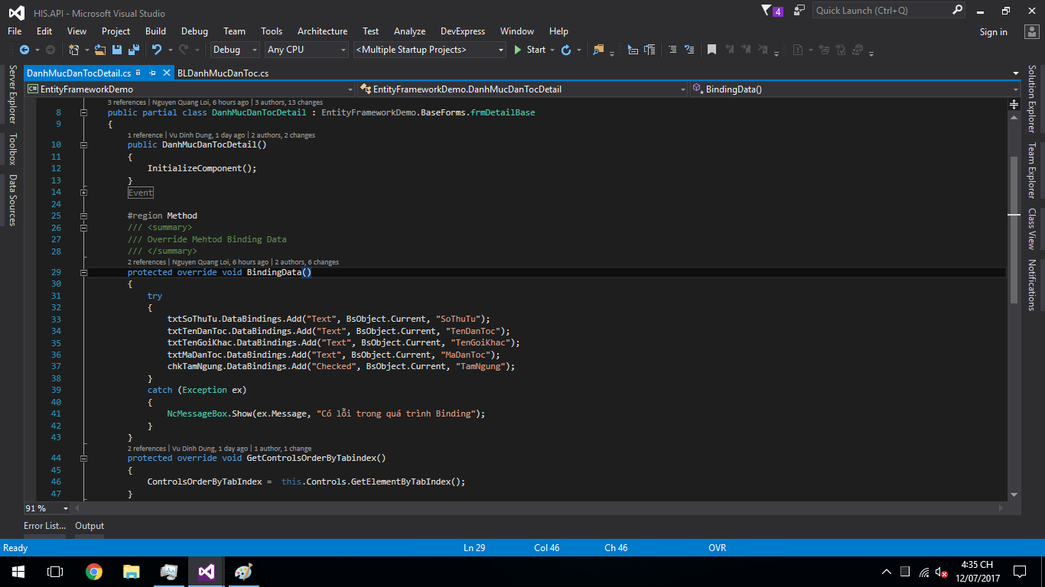

Hướng dẫn thi công import thư viện,Importexcel
[Mô tả chi tiết cách tạo, cách thêm các thư viên, tạo Form……]

Thêm Attribute trong entity cho các trường cần Import
Example:
[DisplayName("Quốc tịch")]

public string NATIONAL_NAME
{
get { return _nationalName; }
set
{
if (Equals(value, _nationalName))
return;
_nationalName = value;
NotifyPropertyChanged();
}
}

Thêm hàm vào Controller cần import.
Example:
[Route("import-excel-national")]
[HttpPost]
public IHttpActionResult ImportExcel(List<National_Entity> entitiesToImport)
{
NCResult ncResult = new NCResult()
{
Success = true,
Data = null,
Message = "Get data succeed",
Exeception = null
};
try
{
var result = oBLServer.ImportFromExcel(entitiesToImport);
ncResult.Data = result;
}
catch (Exception ex)
{
ncResult.Message = "Get data failed";
ncResult.Success = false;
ncResult.Exeception = ex;
}
return Ok(ncResult);
}

Thêm Route cho _importRoute trong BL
Example:
public BLNational()
{
_importRoute = "api/dictionary/National/import-excel-national";
}

Tại form Danh mục cần import, override lại hàm ImportData của BaseDictionaryListvà gán BL của entity cho form import.
protected override void ImportData()
{
ImportExcel<National_Entity> frm = new ImportExcel<National_Entity>();
frm.oIBLBase = new BLNational<National_Entity>();
frm.ShowDialog();
}

HƯỚNG DẪN/LƯU Ý KHÁC
…
…

